常州市天宁区卫生监督所制服项目
竞争性谈判文件
常天政采竞（ 2016）28 号

采购人：常州市天宁区卫生监督所
集中采购机构： 常州市天宁区政府采购中心
2016年 8 月
前附表
项号 | 内 容 规 格
1 | 项目名称：常州市天宁区卫生监督所制服竞争性谈判采购  采购编号：常天政采竞（ 2016）28号  质量保证期：按国家标准  交货时间：接采购单位通知
2 | 谈判保证金数额为：2600元  开户名称：常州市天宁区政府非税收入专户  银行账号：8983204010101211000001690  开户银行：江苏江南农村商业银行股份有限公司常州市天宁支行（备注栏注明：常州市天宁区政府采购中心）
3 | 响应文件份数：正本一份、副本二份
4 | 响应文件提交截止时间：2016年 9 月1 日 下午1：30分  响应文件提交地点：常州市竹林北路256号、天宁科技促进中心1788室
5 | 谈判会议时间：2016年 9 月1日 下午1：30分  地 点：常州市竹林北路256号、天宁科技促进中心1788室
6 | 评审办法：最低评标价法
7 | 报价次数：2次
8 | 履约保证金：2600

目 录
竞争性谈判公告 1
第一章 总 则 1
第二章 响应文件 5
第三章 响应文件密封和递交 8
第四章 投标报价 9
第五章 谈判、评审、定标 10
第六章 招标内容及要求 13
第七章 格式附表 13

常州市天宁区卫生监督所制服竞争性谈判采购
常天政采竞[2016] 28 号
常州市天宁区政府采购中心受常州市天宁区卫生监督所委托，对常州市天宁区卫生监督所制服进行竞争性谈判采购，有关事项公告如下：
一、项目名称及编号
项目名称：制服
项目编号：常天政采竞[2016]28号
二、项目简要说明
常州市天宁区卫生监督所制服所需的一批服装；具体要求详见谈判文件。
三、投标人资格要求
1、投标人必须符合《政府采购法》第二十二条的规定；
2、投标人必须为专业制服生产厂家；
3、投标人必须在常州有固定的经营场所和服务机构；
4、投标人在2013年以来承担过同类项目。
四、采购文件获取：
符合条件的供应商无需报名，请自行下载采购文件，并按采购文件要求编制投标文件。
五、投标保证金：
获取谈判文件后投标人缴纳投标保证金2600元人民币整，由投标人自行以银行转账方式（拒绝以个人名义缴纳或者以现金方式缴纳）将投标保证金交至下列账户，并持相关凭证自行到常州市天宁区政府采购中心换取相关收款凭证，投标截止日前投标保证金必须到达下列账户。
开户名称：常州市天宁区政府非税收入专户
银行账号：8983204010101211000001690
开户银行：江苏江南农村商业银行股份有限公司常州市天宁支行（备注栏注明：常州市天宁区政府采购中心）
六、响应文件提交及开标信息
响应文件提交截止暨开标时间：2016年 9月 1 日 下午1：30分
响应文件提交地点：常州市竹林北路256号、天宁科技促进中心1788室
七、联系方式
联 系 人：朱忠英
联系电话：0519- 69660778
传真电话：0519- 69660778
联系地址：常州市竹林北路256号、天宁科技促进中心1752室
采购单位联系人： 蔡玲俐 联系电话：85357329

附件：常州市天宁区卫生监督所制服项目竞争性谈判文件

常州市天宁区政府采购中心
2016年8 月 26 日

第一章 总 则
一、招标项目：
常州市天宁区卫生监督所所需的一批服装。
二、投标人的资格要求：
见招标公告
三、投标费用
投标人应自行承担其编制响应文件以及递交响应文件参加招竞争性谈判过程所产生之一切费用。无论招投标结果如何，招标人对上述费用不负任何责任。
四、谈判文件
1、谈判文件的组成
本文件及依法对本文件所作的书面澄清或修改的内容均为谈判文件的组成部分。
2、谈判文件的澄清、修改
参加竞争性谈判的供应商若认为谈判文件的资格要求和技术要求有倾向性或不公正性，可在报价截止期 2 日前以书面形式向我中心提出。对于没有提出澄清要求又参与了该项目投标的供应商将被视为完全认同该谈判文件，报价截止期后不再受理针对谈判文件的相关质疑和投诉。
谈判文件各项条款最终解释权归常州市天宁区政府采购中心，投标人对招标人提供的谈判文件所做出的推论、解释和结论，招标人概不负责。投标人由于对谈判文件的任何推论和误解以及招标人对有关问题的口头解释所造成的后果，均由投标人自负。
招标人有权对已发出的谈判文件进行必要的澄清或变更，并以补充公告形式通知所有投标人。
招标人可视具体情况，延长投标截止时间和开标时间，并将此变更以公告形式通知所有谈判文件收受人。
公告通知以常州市天宁区人民政府门户网站所发布的为准。
五、投标人的义务
1、投标人应当认真阅读谈判文件，完全明了招标项目之名称、用途、数量、质量和交货日期，完全明了投标人所应具备的资格条件。
2、投标人应当按照谈判文件的要求编制响应文件。响应文件应对谈判文件提出的实质性要求和条件作出完全响应。
3、投标人应在投标截止时间前，将密封的响应文件送达投标地点。
4、投标人不得相互串通投标报价，不得排挤其他投标人的公平竞争，损害招标人或者其他投标人合法权益。投标人不得与招标人串通投标，损害国家利益，公众利益或者他人的合法权益。
5、投标人在投标截止时间前，对所递交的响应文件可以补充、修改或者撤回，并书面通知招标人。补充、修改的内容为响应文件的组成部分。

第二章 响应文件
六、响应文件组成
一式三份，一份正本，二份副本。响应文件应当符合谈判文件的要求，并应包括但不限于下列内容。
1、投标人情况说明：
投标人简介（含投标人规模、银行资信、技术能力及装备水平等）、人员情况、典型项目介绍。
2、投标人资格审查材料，证明投标人符合资格要求的证明材料包括但不限于以下材料（所有项目若有缺失或无效将可能导致投标无效且不允许在投标截止后补正，否则视作无效投标）：
1）投标函（附件一）；
2）法定代表人资格证明书（附件二），授权委托书（附件三），投标人法定代表人或者委托代理人的身份证；
3）有效的营业执照（事业单位的可提供组织机构代码证）；
4）有效的税务登记证；
5）投标人在常州有固定经营场所和服务机构的证明材料；
6）投标人在2013年以来承担过的同类项目（原件）
7）投标人资格要求涉及的其它证明材料
3、投标报价：
投标报价的具体要求见谈判文件第四章。
1）技术支持、售后服务方案
2）优惠条款或承诺。
3）其他。
4、其他评审相关材料：
1）投标人应提交的各类证明资料；
2）上年度(2015年)财务状况报告
3）面料及成分偏离表
4）提供有资质的检测机构出具的检测报告，检测机构需具有计量认证（CMA）、审查认可（CAL）
提供夏服衬衣、夏裤、春秋上衣、冬执勤服上衣的面料检测报告，测试项目按照第六章招标内容及要求中面料及参数要求
检测报告中委托单位须为本次投标单位，提供检测报告原件并带至评标会场，同时提供与该检验报告相对应的检测机构出具的检验用发票，否则按废标处理；提供检测报告可供查询的信息（如网址、联系人、联系电话等）
5）按面料要求提供以下样衣：
序号 | 名称 | 内容 | 数量
1 | 冬执勤服 | 上衣 | 1件
2 | 夏服衬衣 |  | 1件
3 | 夏裤 |  | 1条
4 | 春秋上衣 |  | 1件
6）其他相关材料。
七、投标人应认真检查谈判文件的内容是否齐全，如有遗漏，应及时向招标人索取，否则责任自负。
八、响应文件的制作应当符合以下要求
1、投标人应准备响应文件的正本1份，副本2份，在每一份响应文件上要明确注明“正本” 或“副本”字样。一旦正本和副本内容有差异，以正本为准。
2、响应文件正本必须打印。投标人应按照要求，在正本规定的地方加盖单位公章或由投标人法定代表人（或其委托代理人）签字，副本可通过正本复印。
3、全套响应文件应无修改和行间插字。如有修改，须在修改处加盖投标人法定代表人或其委托代理人的印鉴。
4、投标报价清晰准确，不存在影响其他投标人评分的严重错误。
九、在投标截止时间之前的密封完好的投标均为可以接受的投标。
十、投标保证金
1、投标人投标时须按投标须知的要求在投标前向招标人交纳投标保证金
2600元整（以到账为准,拒绝以个人名义缴纳），投标保证金可采用银行转账方式，缴纳后自行到常州市天宁区政府采购中心换取相关收款凭证，。
2、在开标时，响应文件中必须提供投标保证金收款收据复印件(或执原件备查),对于未按要求提交投标保证金的，其投标将作为无效投标不予参加评审。
3、未中标人的投标保证金在将在中标通知书发出后的一周内予以全额退还（无息），请未中标人自行开具加盖本单位公章的财务收据并携带原投标保证金非税票据一并到采购中心办理退款手续，原投标保证金非税票据经审核后仍返还投标供应商。
4、中标人的投标保证金将转入履约保证金，待合同按约履行完毕后的7个工作日内全额退还（无息），履约保证金另有约定的除外。
5、投标人出现下列情况，招标人报经主管部门批准同意后有权取消其中标资格，并没收其投标保证金。
1)投标人在投标后又撤回其响应文件；
2)中标人未能在谈判文件规定的期限提交履约担保；
3)中标人无正当理由拒绝签订合同；
4)由于投标人的原因导致中标无效的。

第三章 响应文件密封和递交
十一、响应文件的密封与标志
1、投标人应将响应文件密封。
2、所有封袋上都应写明投标人名称、竞标项目名称，竞标项目编号，年月日。
3、所有响应文件都必须在封袋骑缝处加盖投标人公章。
4、投标人违反上述规定的，其响应文件将被作为无效响应文件，不予拆封和参加评审。

十二、投标截止时间和地点
投标人须在竞争性谈判采购公告规定的响应文件递交截止时间之前在指定地点将响应文件递交给招标人。

十三、响应文件的修改和撤回
在投标截止时间之前，投标人可以对所递交的响应文件进行修改和撤回，但所递交的修改或撤回通知必须按谈判文件的规定进行编制、密封、标志（在包封上标明“修改”或“撤回”字样，并注明修改或撤回的时间）和递交。投标截止时间之后，投标人不得修改或撤回响应文件。

第四章 投标报价
十四、投标总价应包括招标文件所确定的招标范围相应货物或者服务的供货、包装、运输、保险、安装调试管理、劳务、培训、办公设备、设备、工具、耗材、运送工具及耗材、利润、风险、税金及政策性文件规定等各项应有费用，以及为完成该项货物或者服务项目所涉及到的一切相关费用。

十五、投标报价方式
1、投标人应按照谈判文件中提供的格式完整、正确填写投标书、开标一览表。开标一览表中的报价应与投标报价表的总价完全一致，如有不一致的，以开标一览表的报价为准。
报价货币为人民币，评标时以人民币为准。
2、投标人应按照招标文件规定格式填报投分项标报价表。
3、培训服务费用报价：由各投标人根据企业自身情况自行决定是否单列。如投标人单列培训费用，则自行将谈判文件所提供的“投标报价表”格式扩展。
4、售后服务费用报价：同上。
5、投标人需对每部分报价包含的服务内容进行明确说明。如有特别承诺，也需明确说明。
6、本次项目政府采购预算价为2550元/整套，具体的各分项报价清单详见附件五报价单。
7、谈判报价次数：本项目采用二次报价，响应文件的投标报价作为首次报价，在谈判小组评审谈判结束后，所有继续参加谈判的供应商在规定时间内提交最终报价。

第五章 谈判、评审、定标
十六、答疑，谈判评审会议时间和地点
响应文件截止的时间即为谈判评审时间：见前附表。
谈判评审地点：见前附表。
十七、评审、定标方法
本项目采用最低评标价法，响应文件满足谈判文件全部实质性要求且最终报价最低的供应商为中标人。
十八、谈判评审会议
谈判评审会议按谈判文件中规定的时间、地点举行，由招标人主持，在有关部门监督下进行。招标人、所有投标人和政府采购管理机关等有关监督部门的代表参加会议。
投标人应由法定代表人或者委托代理人携带身份证明原件准时参加开标会，并签名报到以证明其出席。
招标人向到会的投标人宣布评标、定标办法实施细则。
十九、由监督部门会同投标人代表检查响应文件的密封情况，或由公证机关监督；经确认无误后，拆封。
二十、招标人在投标截止时间前收到的所有合格响应文件，谈判评审时都予以拆封，招标人对谈判评审过程予以记录。
二十一、响应文件出现下列情况之一的，将作为无效响应文件处理，无效响应文件不予参加评审。
1、响应文件未按规定标志、密封、盖章的；
2、响应文件未加盖投标人公章的；
3、授权委托书无投标人公章、法定代表人的印鉴（或签名），或委托书非原件的；
4、投标人未通过报名的或者在名称上和法人地位上与报名情况发生实质性的改变的；
5、投标人不符合响应文件中规定资格要求的，或者资格要求证明材料提供不齐全的；
6、响应文件未按谈判文件规定的格式、内容和要求编制，响应文件字迹潦草、模糊、难以辨认；
7、投标人在一份响应文件中，对同一招标项目报有两个或多个报价，且未书面确定以哪个报价为准的；
8、投标人在投标报价中存在严重错误，并影响对其他投标人的评分的；
9、响应文件材料所述情况和所附相关资料不实的；
10、投标人以他人的名义投标、串通投标、以行贿手段谋取中标或者以其他弄虚作假方式投标的。
11、逾期送达的响应文件；
12、未按谈判文件要求缴纳投标保证金的；
13、投标人的最终投标报价超出采购预算或者最高限价的；
14、谈判文件明确规定无效的其他情形，或者其他被谈判小组认定无效的情况；
15、未提供检测报告或检测报告不符合采购要求的；
16、未提供样衣或样衣不符合采购需求的；
17、不符合法律、法规和谈判文件规定的其他实质性要求的。
二十二、评审、定标
评审由招标人依法组建的谈判小组负责。根据谈判小组的书面评标报告和推荐的中标候选人顺序由政府采购中心确定中标人。
二十三、响应文件的澄清
1、为了有助于响应文件的审查、评价和比较，谈判小组可以书面方式要求投标人对响应文件中含义不明确、对同类问题表述不一致或者明显文字和计算错误的内容作必要的澄清、说明或者补正。投标人的澄清、说明或者补正应以书面方式进行并不得超出响应文件的范围或者改变响应文件的实质性内容。（该条款可根据项目实际情况调整，按采购法等规定，竞争性谈判可以由谈判小组根据谈判文件和谈判情况实质性变动采购需求中的技术、服务要求及合同草案条款的）
2、响应文件中的大写金额和小写金额不一致时的，以大写金额为准；单价乘数量不等于总价，数量符合谈判文件要求，以单价计算金额为准；单价金额小数点有明细错位的，应以总价为准，并修改单价；缺项漏项或者数量不符合谈判文件要求的作为无效响应文件处理；对不同文字文本响应文件的解释发生异议的，以中文文本为准。
3、所有澄清或说明必须以书面方式正式为之，由法定代表人或其代理人的签名或盖章。
4、投标人拒不按照谈判小组要求作出澄清、说明或者补正的，作为无效投标处理。
二十四、评审中作为终止竞争性谈判活动的情况
1、因情况变化，不再符合规定的竞争性谈判采购方式适用情形的
2、出现影响采购公正的违法、违规行为的；
3、投标人的报价均超过了采购预算，采购人不能支付的；
4、因重大变故，采购任务取消的。
二十五、授予合同，合同条款
1、中标人应当在成交公告发出之日起的三十日内与采购人签订合同。
2、中标人应按采购人要求的时间、地点派代表前来与采购人具体商谈签订合同。谈判文件、中标人的响应文件及澄清文件等，均为签订合同的依据。
3、采购人在授予合同时有权对“响应文件”中的货物及配置在合法范围内进行调整。
4、中标人因不可抗力导致无法按期签订合同的，应当在不可抗力发生之日起5日内提出，并提供书面证据，招标人及中标人互不承担任何责任及损失。如中标人无正当理由未按期签订合同的，视为自动放弃中标资格，并承担违约责任。
5、货款支付：无预付款，交货且签收完毕后按实际使用数量一次性付清。

第六章 招标内容及要求
一、本项目为常州市天宁区卫生监督所制服竞争性谈判采购项目，确定单价，服务期为3年。
二、供货能力要求：因需要统一执法制服，合同签订完毕进行量体后，45天内进行供货，提供免费修改等服务。
三、本项目需提供样衣：冬执勤服上衣1件，夏服衬衣1件，夏裤1条，春秋上衣1件。
四、服装材质要求：
序号 | 名称 | 面料要求 | 检测项目 | 参考样式图片
1 | 冬执勤服上衣 | 外壳70羊毛29.5涤0.5导电纤维56S/2*56S/2支纱，克重420克/米，内胆羽绒90%，充绒量150克。藏蓝色，里料：100%涤纶。 | 外壳 成分 克重 纱支 | 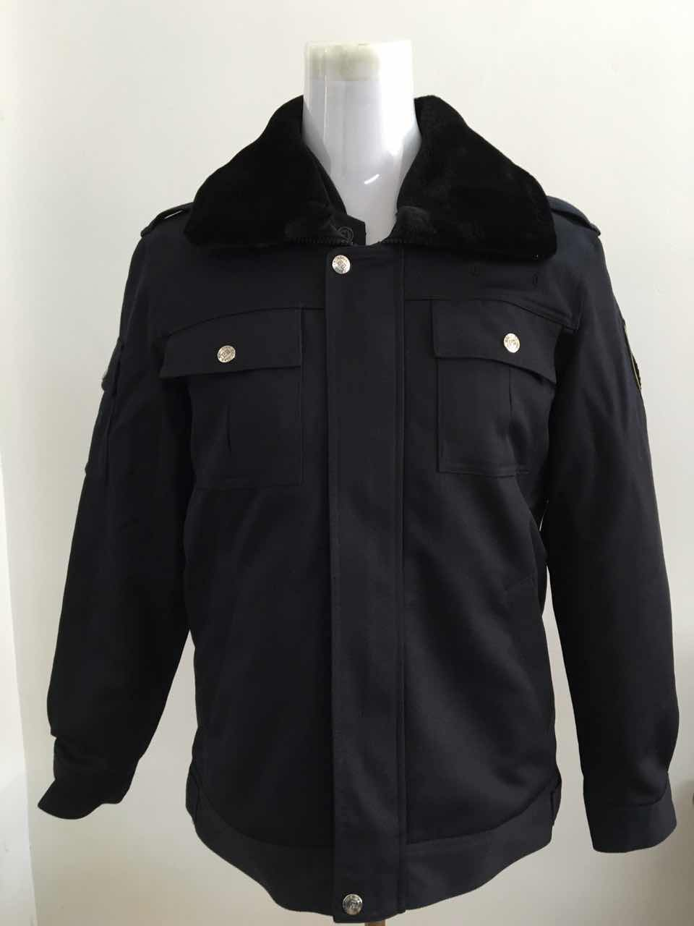
2 | 夏服衬衣 | 60%棉 40%涤，80S/1*80S/1支纱  180克/米。 | 成分 克重 纱支 | 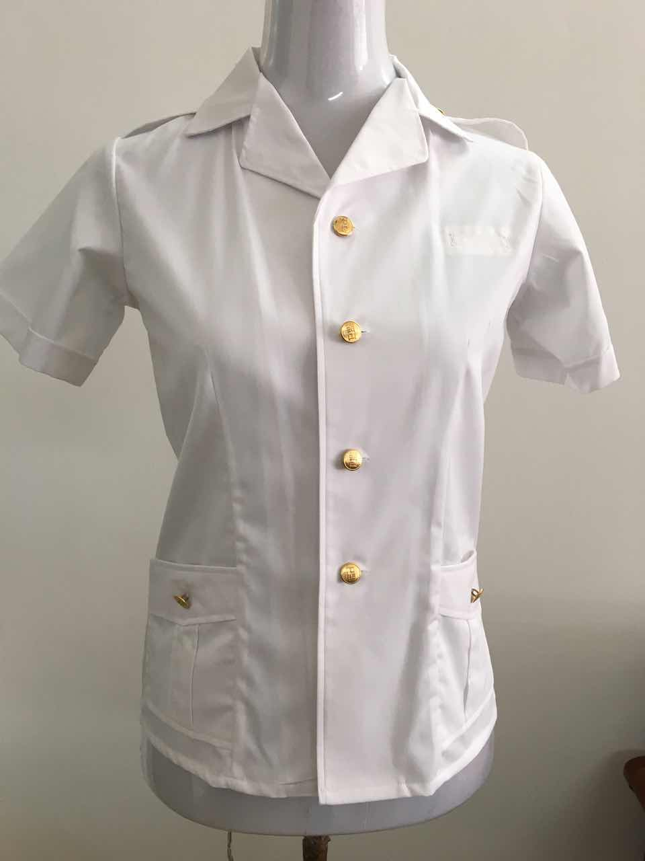
3 | 夏裤 | 70%毛 30%涤，120/2*60/1支纱，克重230克/米，藏蓝色。 | 成分 克重 纱支 | 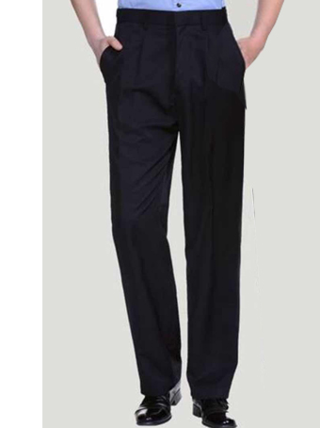
4 | 春秋上衣 | 80%毛，19.5%涤，0.5%导电纤维，100S/2*100S/2支纱，克重280克/米，藏蓝色。 | 成分 克重 纱支 | 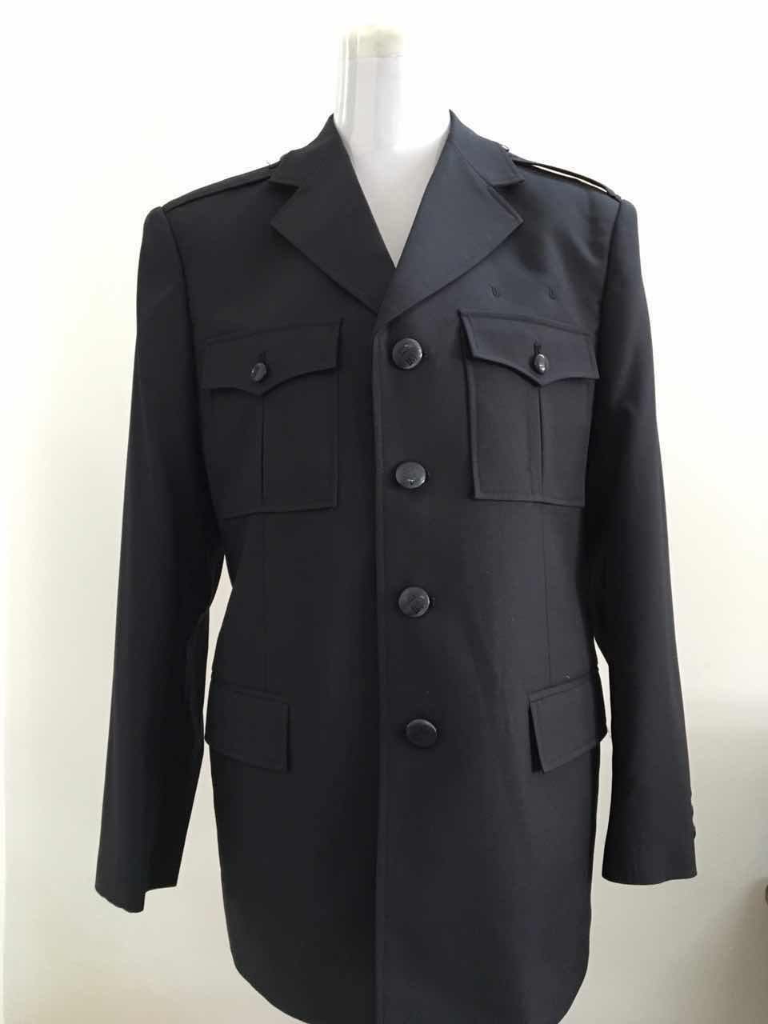

五、其他要求
1、中标供应商须经采购单位对清单表中各样品进行确认后再签订合同。
2、所需服装为制式职业装，需上门为每位员工量体裁衣。
3、供货能力要求，合同签订完毕进行量体后，量体后45天内供货。两年内提供免费修补等质保服务。
4、服装、配件等及要求均按提供的式样等标准执行。
5、所有服装的安全性能要求要符合相关的国家标准和GB18401-2010强制性标准。
6、制服款式，颜色等符合《卫生部办公厅关于进一步规范卫生监督制，着装管理的通知》（卫办法监发【2013】103号）要求。
7、样衣的成分要符合招标文件要求，采购单位如有疑义可对样衣送有资质的单位做相关检测，若不符合则视为废标。
8、男、女款服装、配件等如报价不同应分别报价。
9、成交供应商的样衣封样保留，便于交货时验货。
10、交货时需提供有资质的检测机构出具的面料检测报告（原件）。若所供产品质量检测机构检测认定质量不合格，造成的损失和后果由该供应商负全责。

第七章 格式附表
附件一：
投 标 函
致：
我单位收到贵单位“常天政采竞 号”谈判文件后，经详细研究，我们决定参加该项目招标活动并投标。为此，我方郑重声明以下诸点，并负法律责任。
1、按谈判文件规定的各项要求，向招标人提供所需货物与服务。投标报价包括但不限于谈判文件及其准备（包括现场踏勘、技术核对等）、设备（包括备品备件、专用工具）、技术资料、设计、制造、检验、包装、技术资料、发货、运输、装卸至现场指定地点、安装调试、技术指导培训、质保期及维保服务和谈判文件所要求的相关服务等全部内容。
2、我方承诺质保期为 年。
3、如果我方中标，我方愿意在签订合同时支付履约保证金，承诺提供招标人在谈判文件中要求的所有资料，全面履行谈判文件规定的每一项要求，按期、按质、按量完成任务。
4、我方承诺该响应文件在公开招标的全过程中保持有效，不作任何更改和变动。
5、我们愿按《中华人民共和国合同法》履行自己的全部责任。
6、我方同意按谈判文件规定交纳投标保证金，遵守贵机构有关招标的各项规定。
7、愿意提供谈判文件中要求所有资料，并保证完全真实准确，若有虚假和违背，我公司愿意承担由此而产生的一切后果。
8、与本投标有关的正式通讯地址为：

地 址：
电 话：
传 真：
投标人法定代表人或代理人（签字或盖章）：
投标人名称（公章）：
日 期： 年 月 日.

附件二：
法定代表人资格证明书
单位名称:
地址:
姓名: 性别: 年龄: 职务:
系 的法定代表人。为实施 （常天政采竞 号 的工作，签署上述项目的响应文件、进行合同谈判、签署合同和处理与之有关的一切事务。
特此证明。

投标人：（公章）
法定代表人签字或盖章：
日期： 年 月 日

法定代表人身份证
（复印件）粘贴处

附件三：
授权委托书
本授权委托书声明：___________________________（投标人名称）的_______________________（法定代表人姓名、职务）代表投标人授权_______________________（被授权人的姓名、职务）为 （常天政采竞(2016) 号）项目投标的合法代理人，全权负责参加本次政府采购项目的投标、签订合约以及与之相关的各项工作。本投标人对代理人的签名负全部责任。
本授权书于__________年_______月________日签字生效，特此声明。

法定代表人签字或盖章：
职 务：
单位名称：
地 址：

代理人（被授权人）签字或盖章：
职 务：
单位名称：
地 址：

投标人名称（盖章）：
日 期：
传 真：
邮 编：
开 户 行：
账 户：

备注：
1、法定代表人参加投标会时，需携带法人资格证明和本人身份证原件。
2、委托代理人参加投标时， 需携带授权委托书和本人身份证原件。

附件四：
开标一览表

投标人名称（公章）：
招标编号：
单位：人民币（元）
项目名称 | 投标总价

法定代表人或代理人（签字或盖章）：：
日期：

附件五：
投标分项报价表

招标编号：
单位：元

序号 | 名 称 | 单位 | 数量 | 单价
1 | 夏季短袖 | 件 | 1
2 | 夏 裤 | 条 | 1
3 | 春秋装上衣 | 件 | 1
4 | 春秋装裤子 | 条 | 1
5 | 冬大衣  （夹克式） | 件 | 1
6 | 冬装上衣 | 件 | 1
7 | 冬装裤子 | 条 | 1
8 | 外穿长袖衬衣 | 件 | 1
9 | 内穿长袖衬衣 | 件 | 1
10 | 领带（自打） | 条 | 1
11 | 平板肩牌 | 付 | 1
12 | 胸号 | 个 | 1
13 | 春秋帽 | 顶 | 1
14 | 夏帽 | 顶 | 1
15 | 帽徽 | 个 | 1

投标人名称（公章）：
法定代表人或代理人（签字或盖章）：

附件六：
相关业绩案例一览表

招标编号：
年度 | 项目建设单位 | 项目名称 | 合同金额 | 单位地址 | 联系电话
注：附合同复印件、验收报告或用户使用意见书。

投标人名称（公章）：
法定代表人或代理人（签字或盖章）：

附件七：
技术参数（或服务要求标准）偏离表
名称 | 标书要求参数 | 投标参数 | 偏离值
投标人名称（公章）：
法定代表人或代理人（签字或盖章）：

注：请各位投标人按照以下表格形式逐项应答配置要求内容，在偏离值一栏内如实填写“无偏离、正偏离或负偏离”，货物类项目提供投标产品的彩页/样本/技术资料等。

附件八：
合同主要条款
甲方: 合同编号：
乙方: 签订地点：
集中采购机构： 合同时间: 2016年 月 日
依据《中华人民共和国合同法》以及有关法律、法规的规定，甲方、乙方经协商一致，订立本合同。
一、 合同标的之名称、型号、规格、数量

二、合同标的技术要求详见技术文件及图纸

三、交货与运输

1．货物交付
本合同货物的交货日期为2016年 月 日，（具体需方以电报或传真的形式书面通知供方。）以货物运到现场的时间为准。此日期或甲方书面通知变更后的日期为计算迟交货物违约金的依据。
乙方方承担合同项下货物的运输及为货物办理运输保险、并承担由此所需的费用。
2．资料交付
乙方应在交付货物的同时向甲方提供全套随机文件（含产品合格证书、原理图、使用维护说明书、验收报告书）壹套。
3．交货地点
乙方应将货物运到甲方指定的工地。货物现场交付，需方检验无误，签署收货通知单后，货物所有权转移给需方。
四、包装
1、乙方保证本合同范围内货物的包装能满足长途运输及装卸的需要，并依据所供物资特点分别采取防潮、防霉、防锈、防腐、防冻措施；每件包装箱内，应附有包括分件名称、数量、图号的详细装箱单及产品出厂质量合格证明书和技术说明；在运输中安装三维冲击记录仪。
2、因包装不良造成货物和技术资料损坏、丢失或性能降低，无论在何时何地发现，供方均应负责及时修复、更换或赔偿。运输中发生货物损坏或丢失时，乙方应做好记录并负责与承运人及保险公司交涉，同时乙方应尽快向甲方补供货物以满足工期要求。
3、乙方应承担由于货物发生损坏或丢失而补供导致的延迟交付货物的违约责任。

五、标记
1、每件包装箱的两个侧面，应用不褪色油漆写明合同号、到货站、收货人、货物名称、箱（件）号、体积（长*宽*高，以毫米表示）、毛（净）重以及生产日期和生产工厂。
2、乙方须在包装箱上明显标注“轻放”、“勿倒置”、“防雨”等字样。
3、毛重2吨以上货物，应在包装箱侧面标明起吊挂绳的位置。
4、乙方不得用同一箱号标注任何两个箱件。包装箱应连续编号，并在全部装运过程中保持箱号顺序始终连贯

六、发运通知
乙方应在货物正式发运6天前，以电报或传真书面通知需方及收货单位该批货物的合同号、品名、数量、体积、毛重和件数。货物启运后，乙方应在24小时之内再次以电报或传真方式准确通知甲方及收货单位上述内容及预计到货时间。由于乙方未能及时、准确地提供发运通知而使甲方发生的任何费用均由乙方承担。

七、检验和验收
1、乙方提供的所有货物在交接过程中都须进行严格的检验和试验。所有检验、试验必须有正式的记录文件，这些记录文件作为技术资料的组成部分应送达甲方。
2、如有任何货物经检验和试验不符合技术规范的要求，甲方可以拒收。乙方应更换被拒收的货物，使之符合技术规范书的要求，供方承担由此发生的一切费用。
3、货物运达目的地后，甲方通知供方派员赴现场共同清验交收。
4、清验中，若发现货物由于非甲方原因（包括运输）发生任何损坏、缺陷、缺少或与合同规定的质量标准和规范不符，应做好记录，并由双方代表签字，各执一份，作为甲方向供方提出修理、更换、索赔的依据。
5、若乙方代表未按约定时间赴现场参加验收，甲方有权自行开箱清点检验，其检验结果和记录对双方同样有效，并作为甲方向供方索赔的有效证据。
6、乙方如对甲方提出的修理、更换、索赔要求有异议，应在接到甲方书面通知后3天内提出，并在该时间内自费派代表赴现场同甲方代表共同复验。
7、双方代表在工程现场会同检验中对检验记录不能取得一致意见时，可由双方委托权威的第三方检验机构或双方权威检验机构联合进行检验。检验结果对双方都有约束力，检验费用由责任方负担。
8、乙方在接到甲方按本合同规定提出的索赔通知后，应尽快修理、更换或补发短缺部分，由此产生的制造、修理和运费及保险费均由乙方负担。上述索赔，甲方从付款中扣除。
上述各项检验仅是现场的到货检验，尽管没有发现问题或供方已按索赔要求予以更换或修理均不能被视为乙方应承担的质量保证责任的解除。
货物安装完毕后通电调试，须通过运行，乙方应按甲方要求派人予以协助，如出现问题应立即修理或24小时内更换损坏部件。由此产生的一切费用由乙方负责。
八、结算方式：
1、单价包干制。
2、如设计变更，增加的设备在清单中有的，按投标时的报价执行，若增加的设备在清单中没有的，结算时参照相似设备的投标报价，双方协商解决。

九、付款方式

十、质量保证期与售后服务
乙方应保证所供货物在需方安装合同货物时，免费派出技术人员赴需方现场技术指导。对业主人员进行培训，主要培训内容为：货物的功能、基本结构、性能、主要部件的构造及处理，日常使用操作、保养与管理、常见故障的排除、紧急情况的处理等。
质量保证期内免费更换零配件（人为损坏除外），质量保证期满后实行终身有偿维修保养。乙方接到用户报修电话后白天3小时、夜间6小时内维修人员赶到现场检修处理。
质保期结束，不能视为供方对合同货物中存在的可能引起货物损坏的潜在缺陷所应负责任的解除。潜在缺陷指货物在制造过程中未被发现的隐患，供方对纠正潜在缺陷应负责任，其时间应延续至质保期终止后贰年。当发现这类潜在缺陷时（经双方确认），供方应立即予以无偿修复或更换。

十一、违约责任
1、乙方不履行合同应当双倍返还定金,甲方不履行合同无权要求返还定金。
2、乙方逾期交货或者甲方逾期付款,应向对方支付违约金,迟延履行违约金以逾期部分价款总额每日万分之 八 计算。任何一方逾期履行超过 十 天，应当以逾期部分价款总额5％向对方支付违约金。违约方支付违约金后,对方有权要求继续履行合同。
3、提供的部件不符合招标文件的技术要求，必须按要求进行修复、拆除或重新采购；若乙方拒不按要求更正的，将对乙方处以不低于5倍的罚款（按不合格部件价值计算），且乙方应承担由此发生的一切费用，延误的工期不予顺延。
十二、解决纠纷的方式: 因履行本合同发生争议协商解决不成的提交 常州市天宁区仲裁委员会仲裁。因本合同产生的以及与本合同有关的一切纠纷，均由常州市仲裁委员会仲裁。该裁决是终局的，对双方均具有约束力。
十三、与本合同不可分割的附件
1、产品技术要求。
2、招标文件及相关的资料。
3、乙方提交的投标文件。
4、经甲、乙、双方确认的其他补充协议及相关资料。
十四、生效：本合同自双方签名盖章之日起成立,并依法生效。
十五、合同份数：本合同一式叁份。甲方、乙方各执一份、集中采购机构各执壹份。
甲方(盖公章): 乙方(盖公章):

法定代表人： 法定代表人:

代理人: 代理人:

经办人: 电话:

电话: 开户银行：

银行账号：

集中采购机构(盖公章):常州市天宁区政府采购中心

法定代表人:

代理人:

经办人：

